1914 DS AKERSHUS
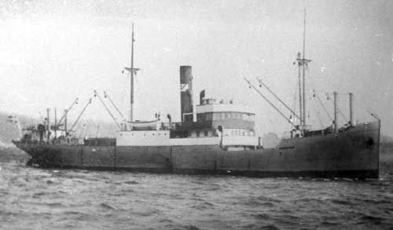
Foto via WWW.warsailor.com
Type: | Dampskip, stykkgods, / Steam Ship, general cargo. | Off.no: | 1140359
Flagg (flag): | NOR | Havn (port): | Kristiania
Byggeår (year built): | 1914/11 | Bnr (Sno).: | 373
Bygger (yard): | Akers Mek. Verksted, Kristiania.
Eier (owner): | A/S Jelølinien (Richard Peterson), Kristiania.
Disponent (manager): | Richard Peterson, Kristiania.
Klasse (Class).: | DnV +1A1
Tonnasje (Tonnage): | 1.150 tdw, 832 brt, 368 nrt.
Dimensjoner (size): | L: 208.7’, B: 31.7’, D: 14.3’.
Kallesignal (Call sign): | MKQT / LCCJ
Fremdrift (propulsion): | 1 x stempel dampmaskin (steam reciprocating), type triple exp., 3-sylindret, syl. diam.: 16.5” – 27.0” – 45.0”, slag/stroke: 33.0”. 143 NHK. Bygget av Akers Mek. Verksted, Kristiania.
Fart/forbr. (speed/cons.):
Kjeler (boiler): | 2 x dampkjeler (boilers), hver med dim.: 10.8’ x 10.0’ og 2 fyrganger. Samlet heteflate 2.394 ft². Arbeidstrykk 180 psi. Bygget av Akers mek. Verksted, Kristiania.
Bemanning (crew):
Historikk: | 1914 Bygget som D/S AKERSHUS av Akers Mek. Verksted, Kristiania for A/S Jelølinien (Richard Peterson), Kristiania.  1916 Overført til A/S Nordsjøen (Richard Peterson), Kristiania.  1917 Rekvirert av The Shipping Controller (J. Good & Son, Ltd.), London, England.  1919 Returnert til eier.  1920 Management overtatt av A.M. Fladmark, Kristiania, samme eier.  1923 Solgt i juli til A/S Jelølinjen (Fred. Olsen & Co.), Kristiania.  1934 Overtatt av Fred Olsen & Co., Oslo.  1940 WW II – Uteflåte.  1941 Chartret av The Admirality, London, England, utrustet som bergingsskip. Stasjonert på Island.  1945 Returnert til eier i oktober.  1950 Solgt i oktober til H. Angell-Olsen & Co. (H. Angell-Olsen), Oslo.  1951 Solgt i mars til Compania Naviera Ritalex Ltda., Puerto Limon, Costa Rica, omdøpt RITALEX.  1951 Solgt til South East Asia Shipping Co. Ltd., Bombay, India, omdøpt MAHASAGAR.  1954 Grunnstøtte 06/07 ved Mirya, Ratnagiri, India (17.02.40N-73.16.30E) på reise Bombay – Cochin, India med stykkgods. Refloated 13/09 og tauet til Bombay, India. Kondemnert. Solgt til Hogging i Bombay, India.
Kilde: DnV Reg., Lloyd’s Reg., Starke Reg., Miramar Ship Index. www.warsailor.com
Samlet og bearbeidet av Steinar Norheim.
Sist oppdatert: 04/05-2014 (SN)

